All Wales People First


Annual General Meeting 2024/2025
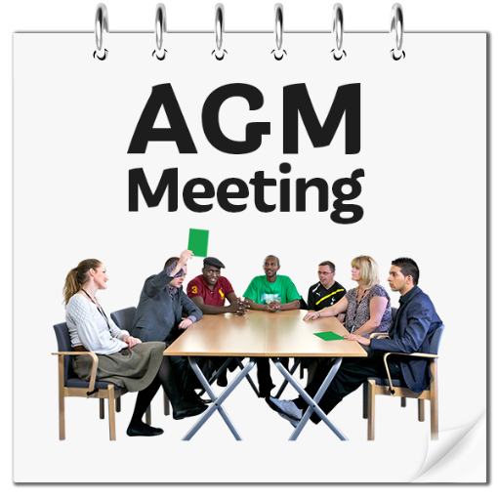

10.30am Mercher 25 Mehefin 2025
Kinmel & Kinspa Hotel, Abergele

Agenda
Mercher 25 Mehefin 2025

- Croeso
(Lucy Hinksman a Kurtis Marshall, Cadeirydd ac Is-gadeirydd Cyngor Cenedlaethol Pobl yn Gyntaf Cymru Gyfan)

- Ymddiheuriadau
(Lucy Hinksman a Kurtis Marshall, Cadeirydd ac Is-gadeirydd y Cyngor Cenedlaethol)

- Cofnodion a Materion yn Codi o’r Cyfarfod Cyffredinol Blynyddol ar 7 Mawrth 2023
(Lucy Hinksman a Kurtis Marshall, Cadeirydd ac Is-gadeirydd y Cyngor Cenedlaethol)

4. Adroddiad Blynyddol 2024/2025 (Uchelbwyntiau)
Joe Powell (Prif Weithredwr, Pobl yn Gyntaf Cymru Gyfan)

5. Holi ac Ateb
Cwestiynau am yr Adroddiad Blynyddol

6. Adroddiad Cyllid
Victoria Sidwell-Brown (Rheolwr Busnes & Cyllid)

7. Holi ac Ateb
Cwestiynau am yr Adroddiad Cyllid

8. Mabwysiadu’r Adroddiad Blynyddol
Aelodau i fabwysiadu’r Adroddiad

9. Pobl yn ymddeol o’r Bwrdd Cyfarwyddwyr
- Bob Rhodes
- Michael Alcock

10. Cyngor Cenedlaethol 2024/2025
Lucy Hinksman (Cadeirydd y Cyngor Cenedlaethol)

11. Unrhyw fusnes arall

12. Diolch a diwedd
Lucy Hinksman (Cadeirydd y Cyngor Cenedlaethol)

